***“UNIVERSIDAD AUTÓNOMA TOMÁS FRÍAS”***

***VICERRECTORADO***

***DIRECCIÓN DE INVESTIGACIÓN CIENTIFICA Y TECNOLOGICA***

***FACULTAD DE INGENIERÍA MINERA***

***CARRERA DE INGENIERÍA MINERA***



**COMPARACIÓN TÉCNICO ECONÓMICA ENTRE EL TRATAMIENTO ACTIVO CON CAL Y EL SISTEMA PASIVO RAPS EN MINA COLQUECHAQUITA PARA MINIMIZAR LOS CONTAMINANTES DEL DAM**

**Autor :** Rene Villca Cruz

***Potosí-Bolivia***

***2018***

**RESUMEN**

Los drenajes de aguas ácidas de minas y los metales asociados a ellas son un problema ambiental y ecológico, por lo que existe la necesidad de aplicar tecnologías basadas en sistemas de tratamiento pasivo.

El objeto de estudio son las aguas acidas de mina Colquechaquita que se encuentra ubicada a 4600 m.s.n.m. al sud este de la ciudad de Potosí.

El trabajo de investigación: **“COMPARACION TECNICO ECONOMICA ENTRE EL TRATAMIENTO ACTIVO CON CAL Y EL SISTEMA PASIVO RAPS EN MINA COLQUECHAQUITA PARA MINIMIZAR LOS CONTAMINANTES DEL DAM”** el objetivo es realizar un tratamiento pasivo anaeróbico a muestras de agua ácida tomada de la mina Colquechaquita, utilizando caliza y estiércol bovino a nivel de laboratorio para evaluar el comportamiento del pH en este tratamiento.

Los materiales de relleno propuesto son agentes reductores activos, como la materia orgánica estiércol de bovino y la caliza como agente neutralizador de la acidez.

La caliza (CaCO3) es un mineral carbonatado abundante en la zona que consume ácido a través de la formación de bicarbonato (HCO3) o ácido carbónico (H2CO3) y podemos afirmar que tiende a neutralizar las soluciones llevándolas hasta un pH neutro.

Para el estudio se diseña un tanque a escala de laboratorio cuyo volumen es de veinte litros, en la parte inferior se rellena con graba de caliza y en la parte superior se complementa con estiércol de bovino, y hace discurrir un flujo de agua ácida en forma descendente por la parte inferior se toma la muestra para analizar el parámetro pH.

Los resultados obtenidos de esta investigación nos llevaran a la comparación técnico económica entre el sistema actual que realizan que es el de tratamiento activo con cal.

INDICE

Pág.

INTRODUCCIÓN………………………………………………………………..1

1.1 GENERALIDADES………………………………………………………….9

1.2 Drenaje Acido de Roca (DAR)…………………………………………….11

1.3 Drenaje Ácido de Mina (DAM)…………………………………………….13

1.4 Generación de Aguas Ácidas ……………………………………………..14

1.5 Factores que intervienen en la oxidación de la pirita. ………………….17

1.5.1 Pirita: tamaño de partícula, porosidad y área superficial ……………17

1.5.2 Cristalografía de la pirita ………………………………………..18

1.5.3 Sustitución de elementos traza ………………………………...18

1.5.4 Presencia de otros sulfuros …………………………………….18

1.5.5 Actividad microbiológica ………………………………………..18

1.5.6 Temperatura …………………………………………………….19

1.5.7 Abundancia de agua ……………………………………………19

1.5.8 Relación Fe2+/Fe3+ …………………………………………….20

1.6 Contaminación por metales pesados y lixiviación ……………………..20

1.7 Procesando la contaminación química…………………………………..20

1.8 Erosión y sedimentación…………………………………………………..20

1.9 Neutralización de Aguas Acidas………………………………………….21

1.9.1 Carbonatos ……………………………………………………....21

1.9.2 Hidróxidos ………………………………………………………. 22

1.9.3 Silicatos …………………………………………………………. 23

1.9.4 Cationes intercambiables ………………………………………23

1.9.4 Etapas de reacción …………………………………………….24

1.10 Tratamientos anaeróbicos ………………………………………………24

1.11 Plantas acuáticas en el tratamiento de aguas ………………………..25

1.12 Planta de tratamiento activo con cal. ………………………………….26

2. Método de tratamiento pasivo RAPS …………………………………….27

2.1. Capa inferior……………………………………………………………….27

2.2. Capa superior……………………………………………………………..29

CONCLUSIONES ……………………………………………………………..30

RECOMENDACIONES………………………………………………………..30

**INTRODUCCIÓN**

El agua es esencial para la vida en nuestro planeta. Un prerrequisito para el desarrollo sustentable debería ser el asegurar que arroyos, ríos, lagos y océanos, se encuentren libres de contaminación.

Hoy en día existe mayor conciencia acerca del problema ambiental de las actividades mineras, el cual ha sido subestimado en cuanto a sus implicaciones ambientales. El precio que se ha pagado por el uso diario de minerales ha sido en ocasiones demasiado alto. La naturaleza de la minería incluye el consumo, el desvío y posiblemente la contaminación seria de las fuentes de suministro de agua. Los cambios en la legislación, en la tecnología y en las actitudes, han comenzado a reconocer algunas de las amenazas más inmediatas, impuestas por la explotación de minerales. Sin embargo, aún existen muchas áreas donde las practicas mineras y las regulaciones necesitan ser revisadas.

Los drenajes ácidos de mina DAM, drenaje acido de roca DAR y de explotaciones de minería metálica son las principales fuentes de contaminación de las aguas superficiales y subterráneas. Debido a que este problema puede persistir durante décadas e incluso cientos de años una vez finalizado el ciclo productivo, existe la necesidad de aplicar tecnologías basadas en sistemas de tratamiento pasivo probados, eficaces y de bajo costo de operación y mantenimiento respecto a los procesos de tratamiento activo.

Uno de los principales problemas consiste en que la minería se encuentra altamente mecanizada. Es por ello que ha sido capaz de manejar una mayor cantidad de roca y de minerales en bruto nunca antes vista. Consecuentemente, los desperdicios mineros se han multiplicado enormemente. Asimismo, la tecnología minera se ha desarrollado para hacer más provechoso el proceso minero del mineral en bruto de baja calidad; la cantidad de desechos generados será por supuesto, mayor en el futuro. Esta tendencia requiere que la industria minera adopte y aplique constantemente prácticas para minimizar el impacto ambiental de la producción de desechos.

“Toda vez que una mina entra en operación, la protección del agua debe permanecer como la meta primordial de la compañía, aun cuando esto signifique reducir la producción de mineral. Adoptar esta ética de sentido común, es la única forma en que podemos asegurar que los sueños dorados de la minería no se vuelvan una pesadilla de sueños contaminados”.

Los drenajes ácidos de mina contienen un alto contenido en sulfato y metales disueltos (Fe, Al, Mn, Zn, Cu, Pb, etc.), alcanzando sus concentraciones las decenas y centenas de miligramos por litro. Estos elementos en esas concentraciones son nocivos para la actividad biológica, contaminan los cauces de ríos y riachuelos que en muchos de los casos el agua de estos sirve para el riego de los cultivos de las comunidades aledañas.

Los métodos de tratamiento pasivo son sistemas bio-geoquímicos que interceptan el flujo de agua ácida y mejoran la calidad del agua. Los más utilizados, hoy, son los humedales artificiales (aerobios o anaerobios), los drenajes anóxicos calizos, los sistemas de producción de alcalinidad, y cuando el problema se manifiesta en aguas subterráneas, las barreras reactivas permeables. El objetivo principal en todos ellos es la supresión de la acidez y la precipitación de los metales. Para ello actúan cambiando las condiciones de pH del influente de forma que se favorezca la formación de especies insolubles que precipiten y retengan la carga contaminante.

En este sistema pasivo se recurre al uso de material alcalino (Caliza) para neutralizar la acidez, a substratos orgánicos (estiércol bovino) para crear ambientes reductores y al empleo de bacterias para catalizar las reacciones. En el diseño y la configuración del tratamiento se asegura una buena circulación y distribución del influente dentro del sistema, con el fin de maximizar el tiempo de contacto entre el flujo de agua contaminada con los elementos y materiales que componen cada dispositivo de tratamiento.

El objetivo de este trabajo de investigación es determinar el comportamiento del hierro en un tratamiento pasivo de las aguas ácidas con caliza y estiércol bovino.

**JUSTIFICACION**

La empresa minera Sinchy Wayra S.A. se ha caracterizado por llevar adelante la implementación de tecnologías de avanzada en la implementación tratamiento de aguas acidas y uno de ellos es sin duda la mina Colquechaquita, motivo por el cual hasta el momento tiene diseñado su sistema de tratamiento de aguas acidas por métodos activos, que sin duda tiene rendimientos para neutralizar los pH de sus aguas; sin embargo pensar en otro tipo de sistema de tratamiento de agua con el empleo de nuevas tecnologías, es así que surge la necesidad de pensar en el empleo de sistemas pasivos como es el caso del método RAPS (Sistema de Reducción y Producción de Alcalinidad) para el tratamiento de aguas acidas.

El presente trabajo de investigación propone este sistema RAPS para conseguir un mejor tratamiento y de bajo costo a la larga para la empresa.

Existen factores por los cuales se genera agua acida que afecta el entorno ambiental de las poblaciones circundantes. Los trabajos realizados a lo largo de la vida de la mina, dejan que viertan a superficie aguas acidas que ocasionan riesgos en los alrededores de la zona que en oportunidades pasadas no se las pudo controlar lo que ocasiono desbordes de agua acida en el rio de la zona teniendo problemas con la comunidad afectando el ambiente.

Estas razones hacen importante un mejor sistema de tratamiento de aguas acidas para evitar este tipo de problemas a futuro.

**PROBLEMA**

En la investigación se ha planteado el siguiente problema:

¿Cuál será la factibilidad de aplicar el método RAPS en comparación con el método activo para reducir contaminantes del DAM, en Mina Colquechaquita?

**OBJETO**

El objeto del presente trabajo es el agua acida de la mina Colquechaquita su característica principal es que presenta un pH bajo entre (2-3), también contienen elevados niveles de metales pesados (Cobre, Plomo, Zinc, Etc.)

**CAMPO DE ACCION**

El campo de acción se halla inmerso la comparación técnico económico para el tratamiento de las aguas acidas de la mina Colquechaquita.

**OBJETIVO GENERAL**

El objetivo general de este trabajo:

* Comparación técnico económico entre el tratamiento activo con cal y el sistema pasivo RAPS en la Mina Colquechaquita para minimizar el DAM

**OBJETIVOS ESPECIFICOS**

* Realizar un diagnóstico actual del sistema de tratamiento de aguas acidas de la mina Colquechaquita
* Identificar las características del agua acida de la mina para su tratamiento con sistema RAPS.
* Realizar pruebas a escala del sistema RAPS con aguas de la mina.
* Realizar una comparación técnico económico en el diseño e implementación del sistema RAPS.

**HIPOTESIS**

Se ha planteado la hipótesis de la investigación:

* Mediante una comparación técnico económico entre el sistema activo con cal y el sistema pasivo RAPS la Mina Colquechaquita conseguirá un mejor tratamiento y económico a la larga.

**OPERACIONALIZACION DE LA HIPÓTESIS.**

**Variables Independientes. -**

* Diseño de la variante en el sistema de tratamiento de aguas acidas.
* Tratamiento de aguas acidas con el sistema activo con cal y el sistema pasivo RAPS.
* Costos de producción en ambos sistemas de tratamiento de aguas acidas.

**Variables Dependientes. -** Como variable dependiente se puede identificar las siguientes actividades:

* Una comparación técnico económico entre el tratamiento activo con cal y el sistema pasivo RAPS.
* **METODOLOGIA**

Durante el proceso del trabajo, se recurrirá a métodos de investigación teóricos y empíricos.

**Métodos de investigación teóricos**

1. **Análisis y Síntesis.**

En este método se realizará el análisis de la lectura bibliográfica existente de los métodos de tratamiento de aguas y una minuciosa observación de los rendimientos de cada proceso, para luego sintetizarlos en una propuesta para la implementación de un modelo de tratamiento pasivo RAPS.

El análisis como método se empleará en forma conjunta con la observación del tratamiento de aguas acidas y realizar la comparación técnico económico.

1. **Histórico - Lógico.**

Permitió realizar una información sobre los sucesos acontecidos en el transcurso del tiempo acerca del problema del drenaje acido en diferentes épocas en la mina.

1. **Inductivo - Deductivo.**

La aplicación de este método ayudo como inducción a obtener los datos particulares del lugar y mediante la deducción para una comparación general en otros sectores alrededores de similar estado.

1. **Hipotético – Deductivo.**

Este método se aplicará basado en el planteamiento de la hipótesis que con la ayuda de la deducción se planteará una variante al método de tratamiento activo con cal para las aguas acidas.

**Métodos de investigación empíricos**

Dentro de este método se puede mencionar los siguientes.

1. **Observación.**

Con este método de investigación, a través de los sentidos conoceremos las características del agua acida color olor etc. la toma de datos del lugar.

1. **Medición.**

Este método permitirá obtener los datos numéricos o cuantificados de caudal, pH, cantidad de metales pesados.

1. **Experimentación.**

Se utilizará para realizar pruebas en el laboratorio con muestras obtenidas del lugar de estudio y de esta manera determinar las características del agua acida.

**NOVEDAD CIENTIFICA**

El aporte en el presente proyecto de investigación es proporcionar una técnica de recuperación de aguas ácidas de minas, realizando por el método pasivo RAPS, utilizando materiales locales. En el caso del método pasivo se obtendrá el substrato (compost) más adecuado para el tratado de aguas ácidas de minas sobrepuesto a una capa de material alcalino (caliza), los cuales tendrán la capacidad de rebajar la eco toxicidad de metales pesados, aumentar el pH del efluente y rebajar la concentración de iones sulfatos. Lo importante de este aporte es que la técnica de recuperación como lo mencionamos anteriormente, es con material local y relativamente más económico que los tratamientos activos.

**APORTE TEÓRICO.**

La realización del estudio de una comparación técnico económico en el tratamiento de aguas acidas por el método activo con cal y el método pasivo RAPS, constituirá una innovación en la empresa minera Sinchy Wayra S.A. grupo caballo blanco.

**CAPITULO I**

**MARCO TEÓRICO**

**1.1 GENERALIDADES**

Los métodos de tratamiento pasivo se basan en los mismos procesos físicos, químicos y biológicos que tienen lugar en los humedales naturales (wetlands), en donde se modifican favorablemente ciertas características de las aguas contaminadas, consiguiendo la eliminación de metales y la neutralización del pH.

Entre 1987 y 1990 la Colorado School of Mines realiza unos estudios teóricos para el diseño de humedales dedicados a la eliminación de metales de aguas ácidas de mina. Una vez concluido este proyecto se publica un manual: *Handbook for Constructed Wetlans Receiving Acid Mine Drainage* (Wildeman et al., 1993), en el que se describen numerosos casos de laboratorio y de campo, la filosofía de funcionamientos alcanzados en el tratamiento de aguas ácidas con elevados contenidos metálicos.

En Canadá también se vienen aplicando sistemas pasivos en el tratamiento de drenajes ácidos. Entre 1990 y 1993 se construyeron dos humedales anaerobios experimentales para tratar las aguas ácidas de la mina de cobre *Bell Copper* (British Columbia). En los dos sistemas se incrementó el pH desde 3 hasta 6-8 y se lograron reducciones del 40 % y del 80 % de Cu con un tiempo de retención de 12 y 23 días, respectivamente. El rendimiento mejoraba al incrementarse el tiempo de retención y disminuía al descender la temperatura como reflejo de una menor actividad biológica (Sobolewski, 1996)[1].

También en España en los últimos años se vienen realizando ensayos con este tipo de tratamientos. Así, para tratar el agua de mina que empezó a surgir en 1995 por una galería de acceso de la mina Troya, cerrada antes de lo previsto en 1993, se viene utilizando la balsa de decantación de estériles a modo de humedal aeróbico. Las aguas de mina se conducen mediante un canal a la antigua balsa de decantación, aún con capacidad por el cierre prematuro, donde los metales disueltos se oxidan e hidrolizan, precipitando como oxihidróxidos en el pH neutro de esta agua (Iribar et al., 1999)[2].

En la Universidad de Oviedo se experimentó a escala de laboratorio con un sistema combinado de RAPS y un humedal con caliza, compost y plantas (Tipha latifolia), en el que se lograron reducciones de cerca del 65 % para la acidez, 100 % de Al 27 % de Mn y 99,5 % de Fe. El RAPS (Reducing And Alkalinity-Producing Systems) fue ineficaz en la retención del sulfato obteniéndose un 32 % exclusivamente en el humedal. El pH a través de este sistema se incrementó de 3 a 7 (Ordóñez et al.,1999)[3].

En los humedales anaerobios, para favorecer las condiciones anóxicas que se requieren para su correcto funcionamiento, la altura de la lámina de agua ha de superar los 30 cm. Esta lámina cubre un substrato permeable de un espesor de 30-60 cm formado mayoritariamente por material orgánico (70-90 % de estiércol, compost, turba, heno, serrín, etc.), que está entremezclado o bien dispuesto sobre una capa de caliza. La finalidad del substrato orgánico es eliminar el oxígeno disuelto, reducir el Fe3+ a Fe2+, y generar alcalinidad mediante procesos químicos o con intervención de microorganismos. Sobre el conjunto de este substrato se desarrolla la vegetación emergente característica de los humedales, la cual ayuda a estabilizar el substrato además de aportar materia orgánica adicional.

Estos sistemas operan en permanente inundación, fluyendo parte del agua horizontalmente a través del substrato orgánico. En éste, se desarrollan bacterias anaerobias sulfo-reductoras (Desulfovibrio y Desulfomaculum) capaces de utilizar su reacción con la materia orgánica del substrato (CH2O) y el sulfato disuelto en el agua intersticial como fuente de energía para su metabolismo. Esta reducción bacteriana del sulfato genera ácido sulfhídrico, o azufre elemental, y alcalinidad mediante reacciones (donde CH2O es la representación genérica de la materia orgánica) (Skousen et al., 1998)[4].

El ambiente reductor que impera en el substrato mantiene el hierro en su estado reducido (Fe2+), impidiendo de este modo la formación de hidróxido férrico, muy insoluble al pH neutro alcanzado, evitando la pérdida del rendimiento de la caliza, como fuente generadora de alcalinidad, al no verse recubierta por este precipitado. El Fe2+ y otros cationes metálicos pueden ser inmovilizados como sulfuros en el ambiente reductor del substrato orgánico.

Los humedales anaerobios al generar alcalinidad admiten drenajes de mina con un pH<4, y el ambiente reductor que impera en el substrato hace admisibles influentes con oxígeno disuelto (>5 mg/l), Fe3+ y Al3+ (Hedin y Nairn, 1993)[5].

* 1. **Drenaje Acido de Roca (DAR)**

El fenómeno de drenaje ácido proveniente de minerales sulfurosos es un proceso que ocurre en forma natural. Hace cientos de años, se descubrieron muchos yacimientos minerales por la presencia de agua de drenaje rojiza, indicando la presencia de minerales sulfurosos.

Hace sólo alrededor de 20 años, se desarrolló una preocupación ambiental asociada con esta agua ácida, rica en metales disueltos, así como el término "drenaje ácido de mina" o DAM. No obstante, el drenaje ácido no ocurre únicamente en las minas, por lo que el término "drenaje ácido de roca" o DAR también es usado comúnmente.

Cualquiera sea el término empleado -DAM o DAR- el drenaje ácido se refiere a: “drenaje contaminado que resulta de la oxidación de minerales sulfurados y lixiviación de metales asociados, provenientes de las rocas sulfurosas cuando son expuestas al aire y al agua. El desarrollo del DAR es un proceso dependiente del tiempo y que involucra procesos de oxidación tanto química como biológica y fenómenos físico-químicos asociados, incluyendo la precipitación y el encapsulamiento.” [6]

Es importante reconocer que la definición se refiere al drenaje contaminado. El desarrollo del clásico DAR de pH bajo y rico en metales es un proceso que depende del tiempo. A lo largo del tiempo, la química del agua de drenaje cambiará, volviéndose gradualmente más ácida, con concentraciones crecientes de metales. Sin embargo, como se describe en la definición, el DAR se refiere a todo drenaje contaminado como resultado de los procesos de oxidación y lixiviación de los minerales sulfurosos. Con el tiempo las características del drenaje pueden cambiar, de ligeramente alcalino hasta casi neutro y finalmente ácido.

El término drenaje contaminado (DAR) se refiere al agua de drenaje que contiene niveles de cualquier elemento o contaminante que no se encuentre dentro de los límites reglamentarios para el agua que drena de un asiento minero, o que podría ocasionar un impacto ambiental adverso.

Generalmente el DAR se caracteriza por:

Valores de pH por debajo de 7 hasta 1.5

Alcalinidad decreciente y acidez creciente

Concentraciones elevadas de sulfato

Concentraciones elevadas de metales (disueltos o totales)

Concentraciones elevadas de sólidos disueltos totales

Con respecto al drenaje ácido de mina, la preocupación fundamental sería los niveles elevados de acidez, sulfato, niveles de hierro y cobre y la lixiviación de otros metales asociados con el mineral sulfuroso. La preocupación ambiental con respecto al DAR, generalmente, es el impacto adverso de los contaminantes, particularmente los metales disueltos, en la vida acuática del medio receptor y en la calidad del agua para beber[7].

* 1. **Drenaje Ácido de Mina (DAM)**

La formación de drenaje ácido proveniente de los sulfuros minerales, se refiere a la oxidación del azufre a sulfato, proceso en el cual se generan condiciones ácidas, formando con el agua presente una disolución ácida con capacidad de lixiviar a los metales asociados a los sulfuros minerales, para que este fenómeno ocurra es necesario que se presenten tres condiciones esenciales: rocas y/o minerales con contenido de azufre (sulfuros), presencia de oxígeno y agua. La pirita (sulfuro de hierro), es el principal generador de DAM8.

El DAM se refiere al agua contaminada, esto quiere decir agua que contiene niveles de cualquier elemento o contaminante que no se encuentre dentro de los límites permisibles tomando como referencia ley minero ambiental y que podría ocasionar un impacto ambiental adverso.

El DAM en términos generales es agua con niveles de pH bajos (en general pH<4), con altos contenidos de Fe2+ y SO42- disueltos, presenta elevada conductividad eléctrica, grandes cantidades de metales en solución que son potencialmente tóxicos como As, Cd, Pb, Zn, Cu, Hg, Sb, Se, etc.

Es importante señalar que la reacción de oxidación de los sulfuros no requiere de condiciones especiales para llevarse a cabo, es decir a condiciones ambiente, se inicia la reacción, en algunos casos se dice que ocurre de forma natural, y que la presencia de factores físicos, químicos y biológicos y de su relación dependerá el tiempo que tarde en presentarse.

Generalmente el DAM se caracteriza por:

valores de pH por debajo de 4 hasta 1.5

alcalinidad decreciente y acidez creciente

concentraciones elevadas de sulfato

concentraciones elevadas de metales (disueltos o totales)

concentraciones elevadas de sólidos disueltos totales (sales, coloides)

* 1. **Generación de Aguas Ácidas**

La generación y el consumo de ácido son el resultado de una serie de reacciones químicas complejas e interrelacionadas. Los factores que controlan la velocidad y la magnitud de la generación de ácido, y la consiguiente calidad del agua de drenaje sólo han sido estudiados en detalle durante los últimos 30 años. La comprensión de estos factores, así como de los procesos químicos y los reactantes involucrados, constituyen la clave para la predicción del potencial de generación de ácido en una obra minera; del mismo modo, es fundamental para identificar la tecnología apropiada, que sirva para prevenir o controlar la generación de drenaje ácido.

Los componentes principales para la generación del DAM[8]9.son:

* Minerales sulfurosos;
* Agua o atmósfera húmeda;
* Un oxidante, especialmente el oxígeno de la atmósfera.

La velocidad y la magnitud de la generación del DAM son afectadas por los siguientes factores secundarios:

* Bacterias (Thiobacillus ferrooxidans)
* pH
* Temperatura

Los componentes principales para la generación de ácido son: minerales sulfurosos reactivos; agua o atmósfera húmeda; y un oxidante, especialmente el oxígeno de la atmósfera o de fuentes químicas. El proceso de oxidación de la pirita es el principal responsable de la formación de aguas ácidas; esta oxidación se ve favorecida en áreas mineras debido a la facilidad con la que el aire entra en contacto con los sulfuros –a través de las labores mineras de acceso y por los poros existentes en las pilas de estériles y residuos- así como al incremento de la superficie de contacto de las partículas. Dichos autores consideran que los factores que más afectan a la generación ácida son el volumen, la concentración, el tamaño de grano y la distribución espacial de la pirita.

Algunos autores mencionan que las reacciones de generación de ácido se expresan generalmente como la oxidación de la pirita, uno de los minerales sulfurosos más comunes (López *et al*; 2002; MEND, 1996; Maree y du Plessis, 1994; EPA, 1983). Inicialmente, los sulfuros reaccionan con el oxígeno y el agua para formar sulfato SO42-, hierro ferroso (Fe2+) e iones de hidrógeno (H+). Esta reacción total de generación de ácido, en la que se muestra la pirita siendo oxidada por el oxígeno, puede representarse por la siguiente ecuación:

FeS2 + 7/2O2 + H2O Fe2+ + 2SO4-2 + 2H+ (Ecuación 1.1)

Posteriormente, el hierro ferroso reacciona con el oxígeno para formar hierro férrico:

Fe2+ + 1/4O2 + H+ Fe3+ + 1/2H2O (Ecuación 1.2)

Dependiendo del pH en el ambiente alrededor del sitio de oxidación, el hierro férrico puede luego precipitarse en la forma de hidróxido (Ecuación 1.3), o puede, a su vez, ser utilizado como oxidante (Ecuación 1.4). A niveles de pH por encima de 3.5, el hierro férrico (Fe 3+) tiende a precipitarse como hidróxido férrico. Esto forma el precipitado de apariencia rojiza que se observa en la mayoría de minas que generan ácido. Durante esta reacción, se liberan iones de hidrógeno adicionales.

Fe3+ + 3H2O Fe(OH)3 + 3H+ (Ecuación 1.3)

A medida que se desarrolla la generación de ácido y se consume la alcalinidad disponible, el hierro férrico, a su vez, sirve como oxidante y puede promover la oxidación química de los minerales sulfurosos. En el caso de la pirita, la reacción que ocurre es la siguiente:

FeS2 + 14Fe3+ + 8H2O 15Fe2+ + 16H+ + 2SO4 -2 (Ecuación 1.4)

La velocidad del suministro de oxígeno es el elemento que controla principalmente la velocidad de la oxidación química (Ecuación 1.1). A niveles de pH inferiores a 4.5, la oxidación por el hierro férrico se convierte en el proceso de oxidación dominante. La velocidad de producción de hierro férrico, a partir del ferroso (Ecuación 1.2), se convierte en la etapa controlante del proceso total de oxidación. Sin embargo, por catálisis biológica, esta reacción es relativamente rápida.

Las reacciones que intervienen en la oxidación de la pirita pueden ser representadas por las siguientes cuatro ecuaciones:[9]10

FeS2 (s) + 7/2 O2 (g) + H2O → Fe2+ + 2 SO42- + 2 H+ (1)

Fe2+ + 1/4 O2 (g) + H+ → Fe3+ + 1/2 H2O (2)

Fe3+ + 3 H2O → Fe (OH)3 (s) + 3 H+ (3)

FeS2 + 14 Fe3+ + 8 H2O → 15 Fe2+ + 2 SO42- + 16 H+ (4)

En la reacción de oxidación de la pirita (1) se produce Fe2+, SO4 2- e H+. Esta reacción provoca un incremento en el total de sólidos disueltos y un aumento de la acidez, que irá asociado a una disminución del pH. Si el ambiente circundante es lo suficientemente oxidante, entonces muchos iones ferrosos se oxidarán a iones férricos (etapa 2). Por lo general, por encima de un pH alrededor de 3,5, el ion férrico formado precipita mediante hidrólisis como hidróxido (3), disminuyendo por tanto el Fe3+ en solución, mientras que el pH baja simultáneamente. Por último, algunos cationes férricos (Fe3+) que se mantienen en solución, pueden seguir oxidando adicionalmente a la pirita y formar Fe2+, SO42- y H+ (4).

Cinéticamente, la oxidación del Fe2+ a Fe3+ es la reacción más lenta a pH ácido. A pH por encima de 4 la velocidad de la reacción aumenta drásticamente, casi todo el Fe está en forma de Fe3+ y precipita como hidróxido (3). A pH por debajo de 4, sin embargo, la mayoría del Fe en solución es Fe2+, aunque la acción bacteriana (Thiobacillus ferroxidans) consigue acelerar el proceso y que progresivamente el Fe2+ pase a Fe3+. Parte del Fe3+ se emplea en oxidar más pirita (4) y parte precipita como hidroxisultatos (schwerimannita a pH entre 3 y 3,5; y jarosita a pH inferior a 3).

* 1. **Factores que intervienen en la oxidación de la pirita.**

Otros factores que intervienen en la velocidad de oxidación de la pirita son las propiedades minerales y factores externos químicos, físicos y biológicos. Las propiedades mineralógicas incluyen: el tamaño de la partícula, porosidad, área superficial, cristalografía y el contenido de elementos traza de la pirita; y como factores externos se encuentra la presencia de otros sulfuros, la presencia o ausencia de microorganismos, así como la concentración de oxígeno y dióxido de carbono, temperatura, pH y la velocidad de la solución Fe2+/Fe3+ a la intemperie (Lottermoser, 2007).

* + 1. **Pirita:** **tamaño de partícula, porosidad y área superficial**

Debido a que las reacciones de oxidación ocurren en la superficie de las partículas de la pirita, a tamaños pequeños de partícula y largas áreas superficiales incrementa la reacción de la pirita; la porosidad influye en que si se tiene mayor espacio de poro se incrementa el movimiento del oxígeno lo que provoca que la reacción de oxidación se acelere. Por lo general, la marcasita, pirrotita y la pirita se oxidarán más rápidamente. Los cristales minerales con una superficie menor, como la pirita "euhedral" de grano grueso, se oxidan más lentamente.

**1.5.2 Cristalografía de la pirita**

Las piritas poco cristalinas o con defectos estructurales tienen una red cristalina imperfecta o distorsionada, provoca que el mineral sea más susceptible a ataques químicos.

**1.5.3 Sustitución de elementos traza**

Los elementos traza pueden presentarse en la pirita en forma de inclusiones minerales y como impurezas químicas en la red cristalina, lo que deforma la estructura del cristal, genera un desbanlance de carga eléctrica y disminuye la resistencia del sulfuro a la oxidación. Por ejemplo, la presencia de arsénico en la pirita disminuye la resistencia de la pirita a la oxidación (Lottermoser, 2007).

**1.5.4 Presencia de otros sulfuros**

Durante el intemperismo los minerales con azufre como sulfuro con el más alto potencial de electrodo se encuentran protegidos galvánicamente de la oxidación mientras que los minerales con el más bajo potencial de electrodo sufren de un intemperismo mayor. Por ejemplo, entre los minerales de sulfuro más comunes se encuentran la pirita, la galena y la esfalerita, de estos tres minerales la pirita es el mineral que presenta mayor potencial de electrodo, seguido de la galena y por último la esfalerita (Satto, 1992). Si estos minerales se encuentran en contacto uno con otro, la esfalerita será preferencialmente intemperada y la oxidación de la pirita se reducirá.

**1.5.5 Actividad microbiológica**

Por lo general, se reconoce que ciertas bacterias pueden acelerar la velocidad con la cual ocurren algunas de las reacciones anteriormente indicadas, incrementando con ello la velocidad de generación de ácido. La bacteria Thiobacillus ferrooxidans es capaz de oxidar compuestos de azufre reducidos, así como oxidar el hierro ferroso en férrico (que entonces puede actuar como oxidante). Otras bacterias conocidas como participantes o acelerantes de la oxidación de los minerales sulfurosos son: Thiobacillus thiooxidans y Sulfolobus. Estos microorganismos son de mayor implicancia en la generación de DAM, debido a que pueden ser rápidamente cultivables en estos ambientes (López *et al*., 2002).

La velocidad con la cual ocurre la oxidación bacteriana depende de los siguientes parámetros: temperatura, pH, disponibilidad de oxígeno, disponibilidad de dióxido de carbono (fuente de carbono para la reproducción de las células), nutrientes (N, P), área superficial del mineral sulfuroso expuesto.

**1.5.6 Temperatura**

En general, las velocidades de oxidación se aceleran con un incremento de temperatura. El proceso de oxidación del sulfuro es exotérmico, genera calor y aumenta la temperatura en el sitio de la reacción.

Por tanto, la oxidación continua puede crear condiciones ideales para el crecimiento de las bacterias oxidantes. La producción de H+ y la consiguiente disminución del pH, hasta un nivel adecuado para las bacterias que oxidan el sulfato y el hierro, la producción de hierro férrico y el aumento de temperatura debido al proceso de oxidación exotérmico, dan por resultado unas condiciones idealmente adecuadas para estas bacterias (acidófilas). Una vez establecida, la velocidad de oxidación biológicamente catalizada es lo suficientemente alta como para mantener condiciones de temperatura elevada y pH bajo. A temperatura baja, la velocidad de oxidación, tanto biológica como química, es mucho menor de lo que podría ser a temperatura ambiéntale. Por debajo de los 4 °C, las velocidades de oxidación se consideran insignificantes.

**1.5.7 Abundancia de agua**

Algunos investigadores consideran que el agua es un factor esencial y reactivo para la oxidación de la pirita y otros consideran al agua como medio de reacción. Cualquiera que sea el rol del agua en la oxidación del sulfuro, es importante como medio de transporte y la humectación y secado alternados de sulfuros aceleran el proceso de oxidación. Debido a esto los productos de oxidación pueden disolverse y al ser retirados por la humectación (presencia de agua) dejarían superficies de pirita frescas y expuestas para su posterior oxidación.

**1.5.8 Relación Fe2+/Fe3+**

El Fe3+ oxida a la pirita más rápidamente que el oxígeno. Por lo tanto, la cantidad de Fe3+ producida, controla la cantidad de pirita que puede ser atacada químicamente, dando como resultado que la velocidad de oxidación de Fe2+ a Fe3+ para disolver oxigeno se considera que es la etapa limitante en la oxidación abiótica indirecta de la pirita.

La etapa de oxidación de la pirita varía dependiendo de los parámetros anteriores. Una reacción rápida de la pirita puede ser un potencial generador de grandes cantidades de ácido y movilizar grandes cantidades de metales y metaloides.

**1.6 Contaminación por metales pesados y lixiviación**

La contaminación por metales pesados es causada cuando algunos metales como el arsénico, el cobalto, el cobre, el cadmio, el plomo, la plata y el zinc, contenidos en las rocas excavadas o expuestos en vetas en una mina subterránea, entran en contacto con el agua. Los metales son extraídos y llevados río abajo, mientras el agua lava la superficie rocosa. Aunque los metales pueden ser movidos en condiciones de pH neutral, la lixiviación es particularmente acelerada en condiciones de pH bajo, tales como las creadas por el drenaje ácido de la minería.

**1.7** **Procesando la contaminación química**

Este tipo de contaminación ocurre cuando algunos agentes químicos (tales como el cianuro y el ácido sulfúrico, utilizados por compañías mineras para la separación del material deseado, del mineral en bruto) se derraman, gotean, o se trasladan del sitio minero a un cuerpo de agua cercano. Estos químicos pueden ser también altamente tóxicos para los humanos y la fauna.

**1.8** **Erosión y sedimentación**

El desarrollo minero perturba el suelo y las rocas en el transcurso de la construcción y mantenimiento de caminos, basureros y excavaciones a la intemperie. Por la ausencia de prevenciones adecuadas y estrategias de control, la erosión de la tierra expuesta puede transportar una gran cantidad de sedimentación a arroyos, ríos y lagos. La sedimentación excesiva puede obstruir riveras, la delicada vegetación de estas y el hábitat para la fauna y organismos acuáticos.

**1.9 Neutralización de Aguas Acidas**

Así como existen minerales generadores de acidez pueden coexistir minerales consumidores de ácido. Después de la oxidación de un mineral sulfuroso, los productos ácidos resultantes pueden ser inmediatamente arrastrados por la infiltración de agua o por el escurrimiento del agua y retenido también de la solución, este último como resultado de la reacción con un mineral que consuma ácido.

Existe una serie de minerales que pueden consumir ácido y neutralizar el drenaje ácido. Entre los minerales que consumen ácido se encuentran:

* Carbonatos: calcita (CaCO3), dolomita (CaMg(CO3)2), Ankerita Ca(Fe,Mg) (CO3)2)o
* Magnesita (MgCO3)
* Hidróxidos: limonita(FeO(OH)·nH2O)
* Silicatos: clorita((Mg,Fe)3(Si,Al)4O10(OH)2·(Mg,Fe)3(OH)6)
* Arcillas: montmorillonita (Na,Ca)0,3(Al,Mg)2Si4O10(OH)2 ·nH2O

Los minerales consumidores de ácido corresponden principalmente a carbonatos, hidróxidos, oxihidróxidos y silicatos. De acuerdo a la acidez del medio, distintos minerales alcalinos reaccionan amortiguando el pH a través del consumo de protones (H+).

**1.9.1 Carbonatos**

Los minerales que neutralizan de manera más efectiva son aquellos que contienen carbonato de calcio.

La calcita (CaCO3), consume ácido a través del consumo de protones que tiene como resultado la dilución del mineral y la formación de los iones correspondientes como el bicarbonato (HCO-3) o ácido carbónico (H2CO3):

CaCO3 + H + Ca2+ + HCO-3 (1)

CaCO3 + 2H+ Ca2+ + H2CO3 (2)

La calcita es el mineral carbonatado más abundante de los yacimientos mineralizados en el Perú, asociado con muy escasa, o ninguna, dolomita. Generalmente, es el más reactivo de los minerales consumidores de ácido y, a diferencia de la mayoría de éstos, tiende a ser más soluble a temperaturas más bajas.

La liberación de bicarbonato y carbonato a través de la disolución de la calcita puede resultar en la formación de minerales carbonatados secundarios, siderita (FeCO3), mediante:

Fe2+ + CO3 FeCO3 (3)

Este mineral también puede estar presente como mineral principal en la roca. Es menos soluble que la calcita, tendiendo a amortiguar el pH en el rango de 4.5 a 6.0. La calcita tiende a neutralizar soluciones llevándolas hasta un pH entre 6.0 y 8.0.

**1.9.2 Hidróxidos**

Los siguientes minerales que proporcionan alcalinidad, luego del consumo de los minerales carbonatados, generalmente son los hidróxidos, los cuales consumen acidez mediante la formación de un ion libre más agua, como se muestra en la ecuación 4, por ejemplo, para Al(OH3):

Al(OH)3 + 3H+ Al3+ + 3H2O (4)

La mayoría de rocas contendrán tanto minerales sulfurosos como minerales consumidores de ácido. La relativa cantidad y la reactividad de los dos tipos determinarán si la roca producirá finalmente condiciones ácidas en el agua que pasa sobre y a través de ella.

Las reacciones de neutralización eliminarán una porción de la acidez y el hierro de la solución, elevando el pH. Donde hay suficiente tiempo de contacto con los minerales consumidores de ácido, puede ocurrir la neutralización hacia un pH de 7. Bajo condiciones de pH neutro, la mayoría de metales presenta baja solubilidad y precipitan de la solución en forma de hidróxidos u óxidos metálicos. Sin embargo, algunos metales, como el zinc, arsénico y molibdeno, son tan solubles -o más solubles- bajo condiciones alcalinas que bajo condiciones ácidas. Los iones de sulfato también son químicamente estables en un amplio rango de pH. En consecuencia, las concentraciones de sulfato algunas veces pueden servir como indicador general de la magnitud de la generación de ácido, incluso después de que la neutralización se ha producido. Una serie de minerales pueden aportar alcalinidad.

**1.9.3 Silicatos**

Los silicatos también forman parte de los minerales consumidores de ácido y esto lo hacen por medio de reacciones químicas al consumir los iones hidrógeno en dos formas. La primera forma se llama intemperismo congruente que incluye la disolución completa del silicato y la producción sólo en forma soluble de los componentes la otra forma de neutralización se llama intemperismo incongruente y es el más común, el silicato se altera en otra fase.

2MeAlSiO4(s)+ 2H+(aq) +H2O Mex+(aq) + Al2Si2O5(OH)4(s) (5)

MeAlSiO4(s)+ H+(aq) +3H2O Mex+(aq) + Al3+(aq) + H4SiO4(aq)+3 OH- (aq) (6)

(Me=Ca, Na, K, Mg, Mn or Fe)

**1.9.4 Cationes intercambiables**

Concluidos los procesos de neutralización que dan en la solución cationes disueltos (Ca2+, Mg2+, Na+, K+) disponibles para intercambio con cationes asociados a las micas, arcillas y la materia orgánica. Estos cationes intercambiables pueden ser reemplazados por cationes disueltos en soluciones de resistencia a la intemperie. Durante la oxidación del sulfuro, debido al intercambio catiónico se produce hidrógeno disuelto e iones de Fe2+. El hidrógeno recién generado se elimina de las soluciones y se adsorbe temporalmente en los sitios de intercambio de las fases sólidas. Tales reacciones de arcillas con Fe2+ e iones hidrógenos, se representan a continuación respectivamente:

Arcilla-(Na+) (s)+Fe2+(ac) Arcilla -(Fe2+) (s)+ Na+(ac) (7)

Arcilla -(Ca2+)0.5(s)+H+(ac) Arcilla -( H+) (s)+ 0.5Ca2+(ac) (8)

**1.9.4 Etapas de reacción**

Diferentes minerales que reaccionan con soluciones ácidas tienen una resistencia variable a la intemperie, minerales como el olivino y la anortita son más reactivos y menos estables en un ambiente superficial que el feldespato potásico, biotita, moscovita, y albita.

Las etapas de reacción de neutralización con carbonatos, en especial con la calcita, son más rápidas que las reacciones con silicatos, ya que estos últimos no se disuelven completamente y por lo tanto los silicatos reaccionan más lentamente. Por lo tanto, aunque haya una presencia abundante de silicatos en el yacimiento mineral la generación de ácido se produce con la oxidación de la pirita ya que esta reaccionará más rápidamente que el silicato.

**1.10 Tratamientos anaeróbicos**

Anaeróbico (-a) o anaerobio (-a) es un término técnico que significa vida sin aire (donde "aire" usualmente es oxígeno); es opuesto a aeróbico.

Anaeróbico puede referir a digestión anaeróbica, la simplificación de la materia orgánica por bacterias, sin oxígeno. El proceso anaeróbico es un resultado de la falta de oxígeno en el medio de vivencia de algún tipo de bacteria o microorganismo viviente.

Los humedales anaerobios son sistemas operan en permanente inundación, el agua fluye por gravedad a través de un substrato orgánico y otro alcalino, incrementándose el pH hasta niveles cercanos al neutro debido a la alcalinidad de los bicarbonatos que se generan en el sistema a partir de la reducción anaerobia del sulfato y la disolución de la caliza (CaCO3).

Los humedales anaerobios al generar alcalinidad admiten drenajes de mina con un pH<4,5 y el ambiente reductor que impera en el substrato hace admisibles influentes con significativas concentraciones de Fe3+ y Al3+ y oxígeno disuelto (>5 mg/l).

La finalidad del substrato orgánico es eliminar el oxígeno disuelto en el agua, reducir el Fe3+ a Fe2+, y generar alcalinidad mediante procesos químicos o con intervención de microorganismos sulfato-reductores. La materia orgánica es una importante fuente de energía para el metabolismo microbiano y el principal elemento en la reducción del sulfato.

**1.11 Plantas acuáticas en el tratamiento de aguas**

Los sistemas de plantas acuáticas están en los estanques poco profundos como plantas acuáticas flotantes o sumergidas. Los sistemas más completamente estudiados son aquellos que usan la lenteja de agua. Estos sistemas incluyen dos tipos basado en tipos de plantas dominantes. El primer tipo usa plantas flotantes y se distingue por la habilidad de estas plantas para derivar el dióxido carbono y las necesidades de oxígenos de la atmósfera directamente. Las plantas reciben sus nutrientes minerales desde el agua.

El segundo tipo de sistema consiste en plantas sumergidas, se distingue por la habilidad de estas plantas para absorber oxígeno, dióxido de carbono, y minerales de la columna de agua. Las plantas sumergidas se inhiben fácilmente por la turbiedad alta en el agua porque sus partes fotosintéticas están debajo del agua.

Los humedales se construyen utilizando diferentes especies de plantas que abundan en la zona: totoras, repollitos de agua, camalotes o juncos.

Las plantas captan y modifican metales pesados o compuestos orgánicos y los liberan a la atmósfera con la transpiración.

La totora es una planta que crece, tanto de manera silvestre como cultivada, en lagunas, zonas pantanosas, huachaques y balsares de la costa y sierra del Perú, desde el nivel del mar hasta los 4,000 m de altitud.

**1.12 Planta de tratamiento activo con cal.**

Se denomina planta de tratamiento activo debido a que el agua acida esta en constate movimiento también los reactivos que se los utiliza están juntamente trabajando en dosificaciones según el caudal y pH de agua.

Consiste básicamente en el vertido de cal viva en piscinas o en canales por donde fluye el agua acida, esta varia en caudal por lo cual se debe calcular la cantidad de cal en función de la acides se verita con mayor o menor proporción la cal esto se medirá con la ayuda de un pH metro.

**2. Método de tratamiento pasivo RAPS** (Sistema de reducción y producción de alcalinidad).

A continuación, se procede a mostrar el diseño del mismo:

**CONSISTE EN:**

Un estanque en cuyo interior se depositan dos substratos:

**2.1. CAPA INFERIOR:**

Material alcalino- CALIZA (CaCO3), sirve para neutralizar el pH.

El mineral más común que consume ácido es la calcita (CaCO3), que consume acidez a través de la formación de bicarbonato (HCO3) o ácido carbónico (H2CO30):

CaCO3 + H+ Ca2+ + HCO3-

CaCO3 + 2H+ Ca2+ + H2CO30

Generalmente, es el más reactivo de los minerales consumidores de ácido, tiende a ser más soluble a temperaturas más bajas.

La liberación de bicarbonato y carbonato a través de la disolución de la calcita puede resultar en la formación de minerales carbonatados secundarios, siderita (FeCO3), mediante:

Fe2+ + CO32 FeCO3

Este mineral también puede estar presente como mineral principal en la roca. Es menos soluble que la calcita, tendiendo a amortiguar el pH en el rango de 4.5 a 6.0.

La calcita tiende a neutralizar soluciones llevándolas hasta un pH entre 6.0 y 8.0.

Los siguientes minerales que proporcionan alcalinidad, luego del consumo de los minerales carbonatados, generalmente son los hidróxidos, los cuales consumen acidez mediante la formación de un ion libre más agua, como se muestra en la ecuación, por ejemplo, para Al(OH3):

Al (OH)3 + 3H+ Al3+ + 3H2O

La mayoría de rocas contendrán tanto minerales sulfurosos como minerales consumidores de ácido. La relativa cantidad y la reactividad de los dos tipos determinarán si la roca producirá finalmente condiciones ácidas en el agua que pasa sobre y a través de ella.

Las reacciones de neutralización eliminarán una porción de la acidez y el hierro de la solución, elevando el pH. Donde hay suficiente tiempo de contacto con los minerales consumidores de ácido, puede ocurrir la neutralización hacia un pH de 7.

Bajo condiciones de pH neutro, la mayoría de metales presenta baja solubilidad y precipitan de la solución en forma de hidróxidos u óxidos metálicos. Sin embargo, algunos metales, como el zinc, arsénico y molibdeno, son tan solubles -o más solubles- bajo condiciones alcalinas que bajo condiciones ácidas. Los iones de sulfato también son químicamente estables en un amplio rango de pH. En consecuencia, las concentraciones de sulfato algunas veces pueden servir como indicador general de la magnitud de la generación de ácido, incluso después de que la neutralización se ha producido.

**2.2. CAPA SUPERIOR:**

Material orgánico - HUANO. Tiene por función de hacer una Reducción Biológica de Sulfatos (R.B.S.) al producirse esta reducción, consumo por parte de las bacterias del material orgánico se efectúa la transformación del HIERRO FERRICO(Fe3+) a HIERRO FERROSO(Fe2+),elimina el aluminio, elimina el oxígeno disuelto del agua con lo que la caliza de la capa inferior no se recubre de precipitados de hidróxido de Fe3+,con lo que la disolución de carbonato cálcico puede ser mantenida durante muchos años, proporcionando grandes incrementos de alcalinidad.



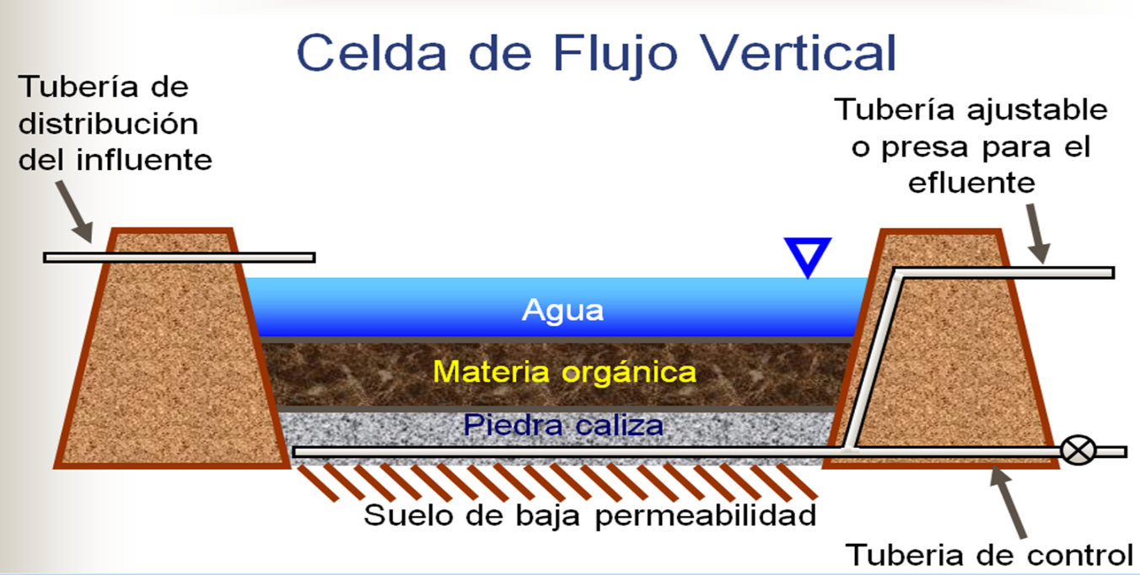

**CONCLUSIONES**

* Dentro de las pruebas realizadas en laboratorio (sistema de reducción de alcalinidad escala laboratorio), se concluye que el uso de estas servirá para tomarlo encuentra como un tratamiento primario, en cuanto se refiere a un tratamiento pasivo de RAPS de la mina Colquechaquita se ha logrado elevar el ph de 2-3 inicial a ph de 5-6 en promedio total.
* Dentro de los factores que influyen en el sistema de tratamiento son el caudal, tamaño de grano, en función a estas se tendrán resultados y logrando una mejor reacción química.

**RECOMENDACIONES**

* Se debe continuar con los estudios del tratamiento del RAPS con este nuevo sistema de tratamiento pasivo centrado en Sistema de reducción y producción de alcalinidad.

* Se debe seguir investigando este sistema de tratamiento que incremente el tiempo de vida de la caliza y el huano, este sistema de tratamiento es económico debido que solo requiere una inversión inicial para la implementación del tratamiento.
* Con los resultados obtenidos en la presente investigación se sugiere la implementación del proyecto para la construcción de una planta de tratamiento a escala industrial basado en el esquema presentado.

**ANEXOS**

**Diseño del prototipo RAPS**

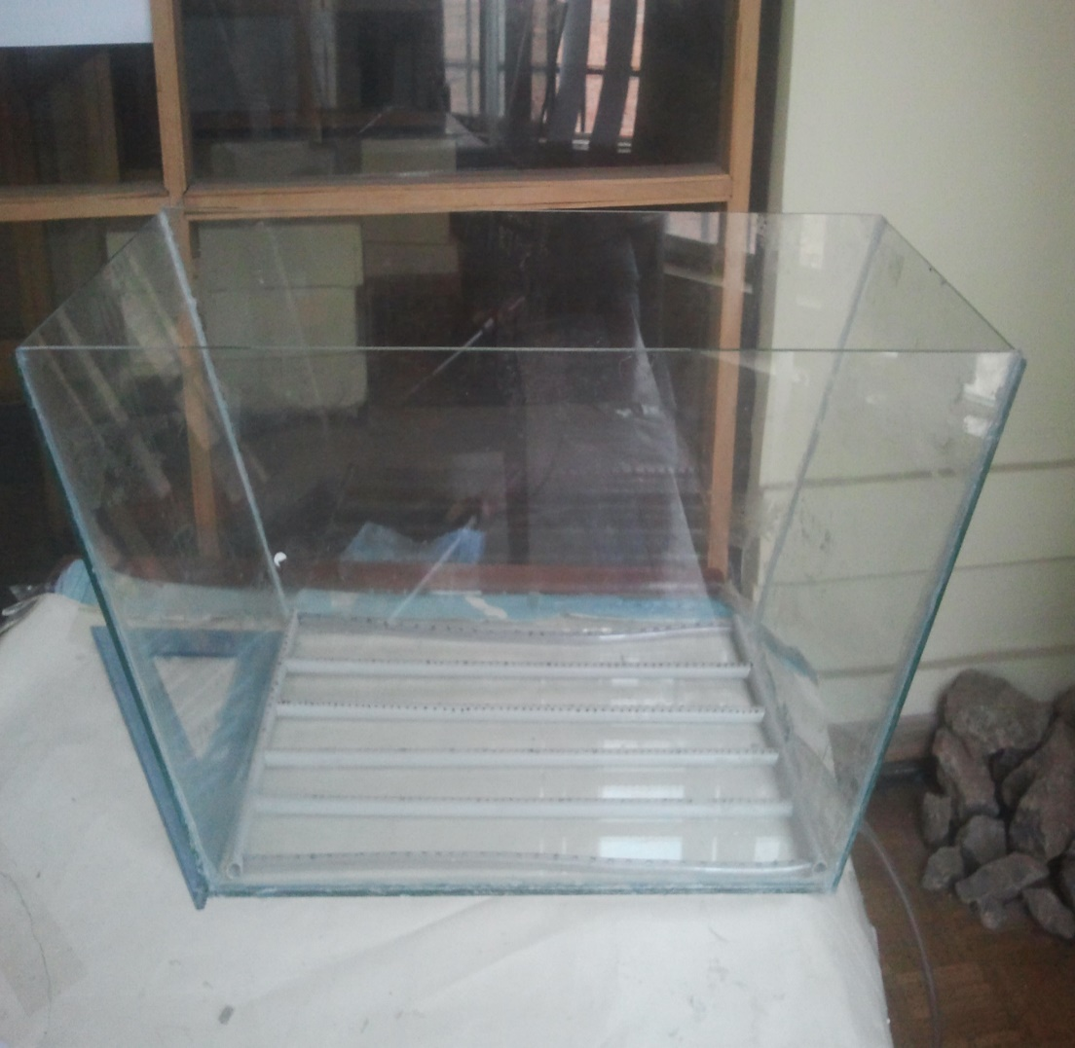

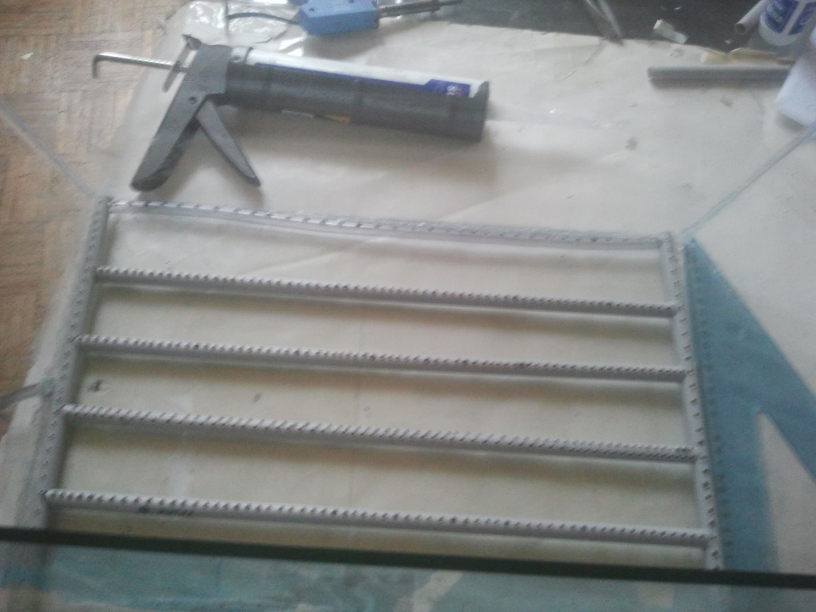

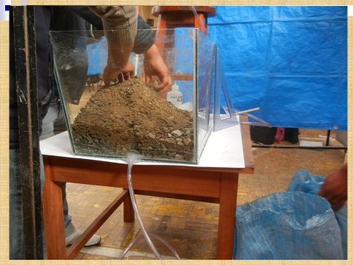

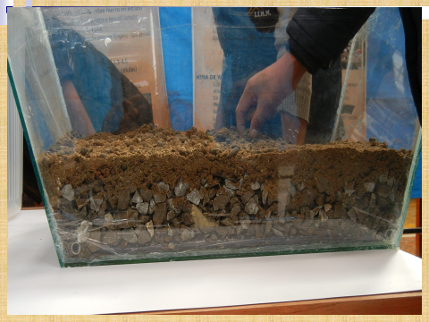

1. Sobolewski, A. (1996), Metal species indicate the potential of constructed wetlands for long-term treatment of mine drainage. *Ecological Engineering*.
2. Iribar, V., Izco, F., Tames, P., Da Silva, A. y Antigüedad, I. (1999), Use a tailings pond as an aerobic wetland at the closed Troya mine (Guipúzcoa, Northern Spain). IMWA Congress, *Mine, Water & Environment*, Sevilla.
3. Ordóñez, A., Loredo, J. y Pendás, F. (1999), A successive alkalinity producing system (RAPS) as operational unit in a hybrid passive treatment system for acid mine drainage. IMWA Congress, *Mine, Water & Environment*, Sevilla.
4. Ordóñez, A., Loredo, J. y Pendás, F. (1999), A successive alkalinity producing system (RAPS) as operational unit in a hybrid passive treatment system for acid mine drainage. IMWA Congress, *Mine, Water & Environment*, Sevilla.
5. Hedin, R. S., and Nairn, R. W. (1993), Contaminant removal capabilities of wetlands constructed to treat coal mine drainage. En: G. A. Moshiri (ed.), *Constructed Wetlands for Water Quality Improvement*, CRC Press, Boca Raton.
6. Summers L Bonelli J. (1997). Guía Ambiental para el Manejo de Drenaje Acido de Minas, Lima, Perú.
7. Summers L Bonelli J. (1997). Guía Ambiental para el Manejo de Drenaje Acido de Minas, Lima, Perú.

   8 Guia Ambiental para el Manejo de Drenaje Ácido de Minas, (GAMDAM). Disponible en: http://www.minem.gob.pe/minem/archivos/file/DGAAM/guias/manedrenaje.PDF
8. 9 Summers L Bonelli J. (1997). Guía Ambiental para el Manejo de Drenaje Acido de Minas, Lima, Perú.
9. 10 Nordstrom D.K. and Alpers C.N. (1999), Geochemistry of acid mine waters. En: Plumlee, G.S., Logsdon, M.J. (eds), *The environmental geochemistry of mineral deposits*. Reviews in Economic Geology, Society of Economic Geologists, Littleton, CO. USA.